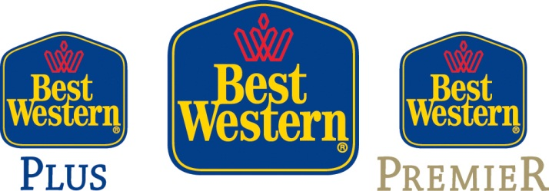
David Kong
President & CEO
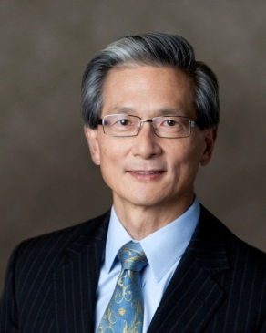
______________________________________________________________________________

มร. เดวิด คอง ประธานเครือและประธานเจ้าหน้าที่บริหาร เบสท์ เวสเทิร์น อินเตอร์เนชั่นแนล มีประสบการณ์การเป็นผู้นำในด้านงานบริหารงานบริการมาเป็นเวลายาวนานกว่า 4 ทศวรรษ ก่อนที่จะมาเริ่มดำรงตำแหน่งเป็น ประธานเครือและประธานเจ้าหน้าที่บริหาร เบสท์ เวสเทิร์น อินเตอร์เนชั่นแนล ในปี ค.ศ. 2004
มร.คอง เป็นที่รู้จักในฐานะ นักคิด, นักวางแผน และ นักเปลี่ยนแปลง ซึ่งภายใต้การบริหารของเขา ทำให้ในวันนี้ เบส เวสเทิร์น เป็นผู้นำในด้านอินเตอร์เนต และ พื้นที่ในสังคมออนไลน์ต่างๆ นอกจากนี้เวบไซต์ www.bestwestern.com ยังได้รับรางวัลเวบไซต์ของโรงแรมยอดเยี่ยมมาถึง 3 ปีซ้อนอีกด้วย
ด้วยประสบการณ์และศักยภาพด้านการตลาดของ มร.คอง ทำให้ เบสท์ เวสเทิร์น ชนะ 20 รางวัล HSMAI Adrian Awards และ 26 รางวัล Travel Weekly Magellan ในปี ค.ศ. 2013 ซึ่งเป็นปีที่ได้รับรางวัลจากอุตสาหกรรมการท่องเที่ยวมากที่สุด ส่วน AAA ก็มอบตำแหน่ง Partner of the Year ให้กับ เบสท์ เวสเทิร์น ตั้งแต่ปี ค.ศ. 2008 เป็นต้นมา ส่วนในปี ค.ศ. 2014 ทาง Loyalty 360 ก็ได้ขนานนามให้ โปรแกรม Best Western Rewards เป็นโปรแกรมที่โดดเด่นทางด้าน Loyalty อันดับต้นๆ ของโลก นอกจากนี้ เบสท์ เวสเทิร์น และ เบสท์ เวสเทิร์น พลัส ยังได้รับการโหวตให้ได้รับรางวัล Best Midscale และ Best Upper Midscale Hotel Chains ในปี ค.ศ.2014 จากการสำรวจของ Business Travel News
มร.คอง ถือเป็นผู้ที่นำหน้าทางด้านการพัฒนาโรงแรมในระดับโลก จากเป้าหมายการขยายสาขาของโรงแรมไปยังหลากหลายภูมิภาค ได้แก่ เอเชีย, อเมริกาใต้ และ ตะวันออกกลาง ด้วยสาขาโรงแรมที่มีมากกว่า 200 แห่ง ในเอเชีย ทำให้ เบสท์ เวสเทิร์น ได้รับรางวัล Best Midscale Hotel Chain ในทุกๆ ปี เริ่มตั้งแต่ปี ค.ศ. 2007
หน้าที่ของเขาใน เบสท์ เวสเทิร์น ยังรวมไปถึงการเป็นประธานกรรมการในส่วนของพนักงานปฏิบัติการ, ประธานอาวุโสในแผนกการตลาดและการพัฒนาองค์กร รวมไปถึงการดำรงตำแหน่งประธานอาวุโสในด้านของการวางแผนกลยุทธ์ นอกจากนี้ มร.คอง ยังเคยเป็นหัวเรือใหญ่ของทีมบริหารในบริษัท KPMG Consulting, Hyatt Hotels, Omni International และ Hilton Hotels

มร.คอง ยังได้เป็นสมาชิกของสมาคมโรงแรมอเมริกัน หรือ American Hotel & Lodging Association (AH&LA) และเขาได้ดำรงตำแหน่งเป็นประธานสมาคมมาตั้งแต่ปี ค.ศ. 2010 ในส่วนของรางวัลด้านการทำงาน มร.คอง ได้รับรางวัล Lifetime Achievement Award จาก Hospitality Sales & Marketing Association International (HSMAI) ในปี ค.ศ. 2014 ส่วนในปี ค.ศ. 2013 ได้รับรางวัล Stephen W. Brener Silver Plate Award นอกจากนี้ เขายังได้รับเกียรติได้บันทึกชื่อในหอเกียรติยศของ University of Hawaii อีกด้วย
มร. คอง ยังได้รับรางวัลอันมีชื่อเสียงอีกหลายตัว รวมไปถึง The Arthur Lanstreet Award, The Education Institute’s highest award, The AH&LA Lawson Odde Award ด้านการบริหารโรงแรม, The J.Patrick Leahy Lifetime Achievement Award ซึ่งมอบโดย สมาคมโรงแรมแห่งรัฐอิลลินอยส์, The Award of Excellence ซึ่งมอบโดย สมาคมผู้ประกอบการโรงแรมแห่งภูมิภาคเอเชียและอเมริกา และ ปิดท้ายที่รางวัล The Lifetime Hotelier Leadership Award มอบโดย Niagara University’s College of Hospitality and Tourism Management
มร.คอง สำเร็จหลักสูตรด้านการบริหารและการพัฒนา จาก Northwestern University’s Kellogg Graduate School of Management และ สำเร็จการศึกษาปริญญาตรีด้านการบริหารธุรกิจจาก Travel Industry Management School at the University of Hawaii

###

